Gestión del Proyecto
IcedLatte Food

Dacil Naomi Jara
TingTing Xu
Ingrid Niveiro
Zineb El ouaazizi

Contenido
Introducción 3

Introducción
Este documento detalla la gestión y desarrollo del proyecto de software que estamos implementando en nuestra empresa. Nuestro equipo está conformado por cuatro personas que trabajan en la misma organización, y seguimos un enfoque basado en la metodología ágil Scrum con sprints semanales. Para la organización y seguimiento de tareas utilizamos Notion, donde estructuramos nuestro flujo de trabajo mediante un tablero Kanban.

Sprint 1: 05/03/2025 - 15/03/2025
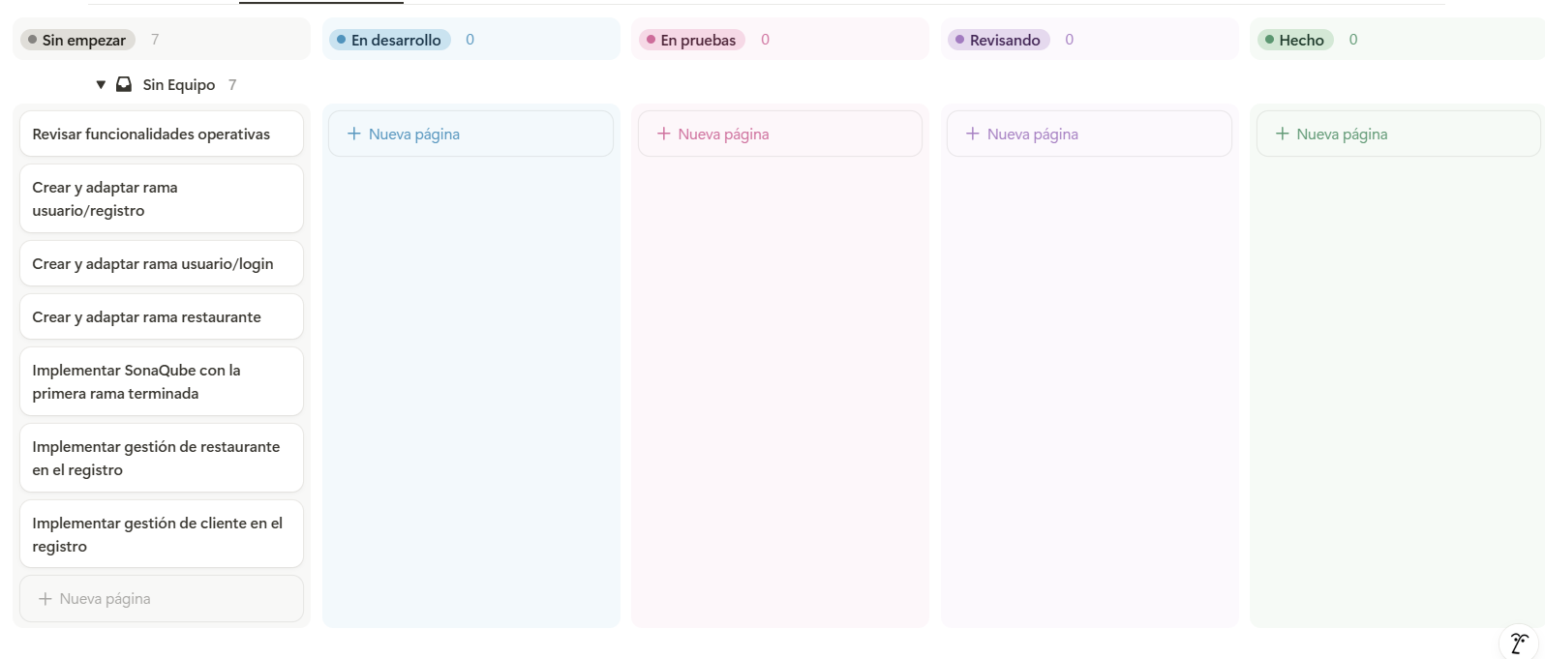
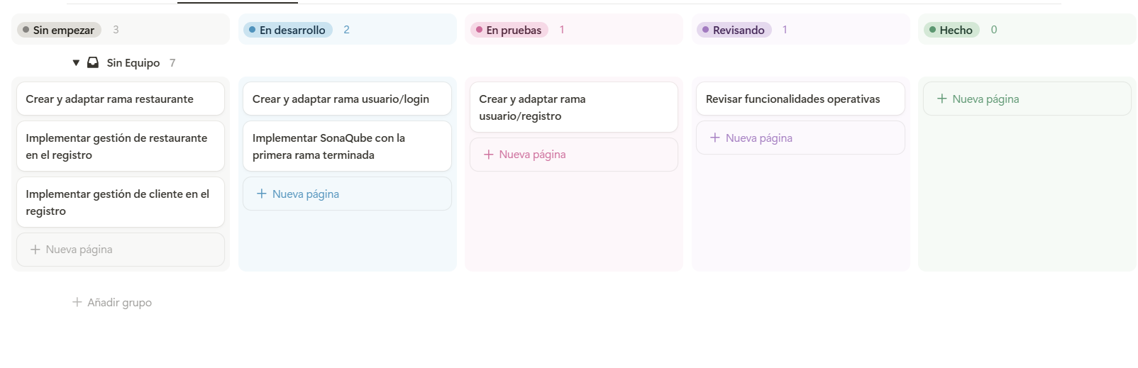
Al final del sprint nos queda el Kanban
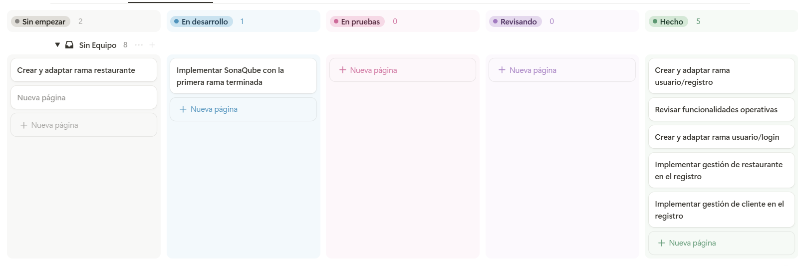
El sonar se queda en desarrollo por haber problemas en la versión de Github

Sprint 2: 15/03/2025 - ¿/03/2025
